Astronomický ústav
Akademie věd České republiky, v. v. i.

Jeden z nejjasnějších gama záblesků byl pozorován českými dalekohledy

Tisková zpráva z 12. 5. 2023

Viditelné světlo ze zdroje vzdáleného od Země 10 miliard světelných let se podařilo zachytit v noci z 19. na 20. června 2021 třem dalekohledům. Dva z nich – robotické dalekohledy – provozují české instituce – D50 umístěný v Ondřejově spravuje Astronomický ústav AV ČR (ASÚ), druhý, FRAM-ORM, se nachází na španělském ostrově La Palma. Třetí dalekohled, Mini-MegaTORTORA, je instalován v ruském Nižním Archizu. Mezinárodní tým publikoval studii tohoto mimořádného zdroje v květnovém čísle časopisu Nature Astronomy.

Záblesk gama (GRB) z 19. června 2021 s největší pravděpodobností patří k typu, kdy se masivní hvězda dostane do závěrečné fáze svého vývoje a zhroutí se vlastní gravitací. V případě kolapsu se předpokládá, že vede ke vzniku rychle rotující černé díry, na kterou pak dopadá látka hvězdné obálky. Tento proces způsobí, že černá díra vytvoří dva silné úzké výtrysky, které zbývající hvězdný obal prorazí. Výtrysky trvají několik desítek sekund, pozorovatelé na Zemi zjistili, že během této doby jsou nejenergetičtějšími zdroji z vesmíru.

Světlo zachytila pouhých 28 sekund po detekci dlouhého gama záblesku GRB 210619B družice Swift na oběžné dráze. Jedná se o jeden z mála vzácných případů, kdy se podařilo pozorovat viditelné světlo během a velmi krátce po jedné z těchto extrémně jasných gama explozí.

Optická světelná emise byla tak jasná, že ji spatřily relativně malými optickými dalekohledy výzkumné týmy ze dvou ústavů Akademie věd ČR, Fyzikálního (FZÚ) a Astronomického ústavu (ASÚ) spolu s italskými kolegy z Gran Sasso Science Institute (GSSI) a Italského institutu pro astrofyziku (INAF) a vědci ze Speciální astrofyzikální observatoře Ruské akademie věd (SAO RAV).

„Na noční obloze intenzivně pátráme po těchto jevech už více než tři desetiletí, stále se snažíme pochopit, co přesně tyto silné záblesky gama záření způsobuje. Tedy jaká je struktura výtrysku a jak se její energie přeměňuje na gama záblesk. Naše skupina Astrofyziky vysokých energií v Ondřejově se specializuje na rychlé optické sledování pomocí robotických dalekohledů. První dalekohled schopný okamžitě reagovat na upozornění na gama záblesky byl uveden do provozu v roce 1997 a od té doby jsme se společně s kolegy z FZÚ podíleli na několika projektech robotických dalekohledů," říká Martin Jelínek, vědecký pracovník Astronomického ústavu AV ČR, který se studiem těchto událostí zabývá již více než 20 let.

Zachycení gama exploze, která trvá jen několik sekund, je mimořádně náročný úkol. Většina dosavadních poznatků vychází z dat v časech v rozmezí od stovek sekund po dny od výbuchu. Co dosud skutečně chybělo, je zachycení vícepásmové emise během zábleskové aktivity gama, což se nyní podařilo díky mimořádně rychlé reakci malých robotických dalekohledů. „Umožnily nám sledovat vývoj záření GRB v různých barvách a hledat společnou opticko-gama časovou strukturu záblesku. K našemu překvapení, zatímco gama záření vykazovalo vícenásobné záblesky se sekundovou délkou, optická emise byla plynulá a s časem jednoduše slábla," komentoval Sergej Karpov, vědecký pracovník z Fyzikálního ústavu AV ČR, který pro článek v časopise Nature Astronomy pořídil vícebarevnou analýzu.

Měření potvrdilo správnost teorie o jednom z druhů optických protějšků gama záblesků, kterou koncem 90. let minulého století formulovali Peter Mészáros a Martin Rees. „Naše podrobné modelování tohoto optického záblesku spolu s rentgenovými a vysokoenergetickými daty, která poskytly Vesmírný gama teleskop Fermi a Observatoř Neila Gehrelse Swift, nám umožnilo objevit extrémně rychlý a zmagnetizovaný výtrysk expandující do prostředí s překvapivě nízkou hustotou. Tyto podmínky jsou ideální pro vznik takto jasného optického záblesku," vysvětlil Om Sharan Salafia, výzkumný pracovník INAF a spoluautor studie.

Použití optických teleskopů schopných reagovat stejně rychle, nebo dokonce rychleji než ty, které pomohly k výsledku studie, by v budoucnu mohlo přispět k ještě lepšímu pochopení celého procesu vzniku záblesku gama i jeho optického protějšku.

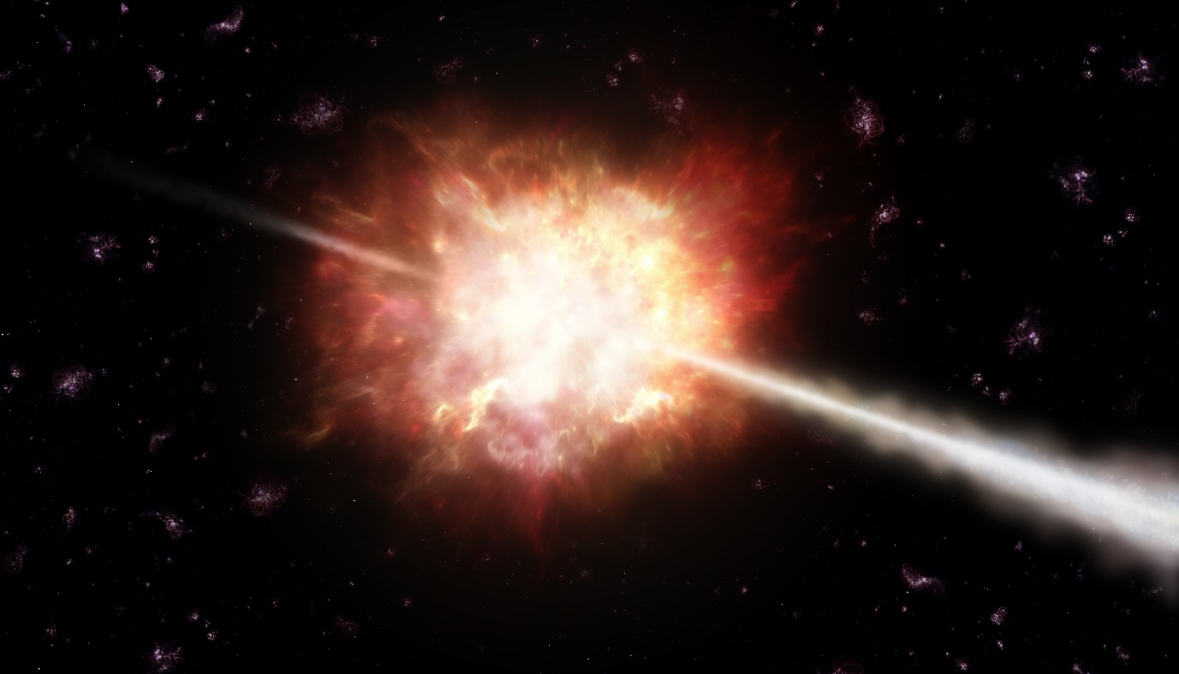

Obrázek znázorňuje naši představu gama záblesku. Jde o silné záblesky energetických paprsků gama, jež trvají méně než sekundu, ale také až několik minut. V tomto krátkém čase uvolňují obrovské množství energie, a tím se stávají nejenergetičtější událostí ve vesmíru. Předpokládá se, že jsou většinou spojeny s explozí hvězd, které se zhroutí do černých děr. Při explozi jsou vyvrženy dva proudy velmi rychle se pohybujícího materiálu, jak znázorňuje ilustrace. Pokud výtrysk míří k Zemi, vidíme krátký, ale silný gama záblesk.

Kontakt pro média:
Pavel Suchan
Astronomický ústav AV ČR
Tel.: 737 322 815
E-mail: suchan@astro.cz

